Proyecto parcial Organización de Computadores

Integrantes:

Luis Gabriel Cañarte Lucio

Alejandra Noemi Cotrina Garcia

Docente:

Ing. Alexandra Estefanía Arias Torres

Simulador de llamadas telefónicas

**Especificaciones**

Este proyecto es sobre la simulación de una cabina telefónica.

El programa solo acepta monedas de 5, 10, 25, 50 centavos y la de 1 dólar.

En caso de ingresar mal la moneda se solicitará el reingreso de la moneda.

Para iniciar la llamada se solicitará ingresar cualquier número, para cancelarla se solicitará 0.

Si ingresa cualquier letra o símbolo el programa terminará.

Nuestra simulación solo permite cancelar la llamada cada minuto.

Para terminar la llamada deberá presionar 1, para continuar cualquier otro número, de igual manera si ingresa una letra, la llamada terminará.

Una vez terminada la llamada porque el usuario lo decidió o porque el saldo se consumió, se mostrará el tiempo de llamada y el cambio en caso de haberlo.

**Capturas de pantalla del programa en ejecución**

* Se ejecuta llamada en donde se consume todo el saldo

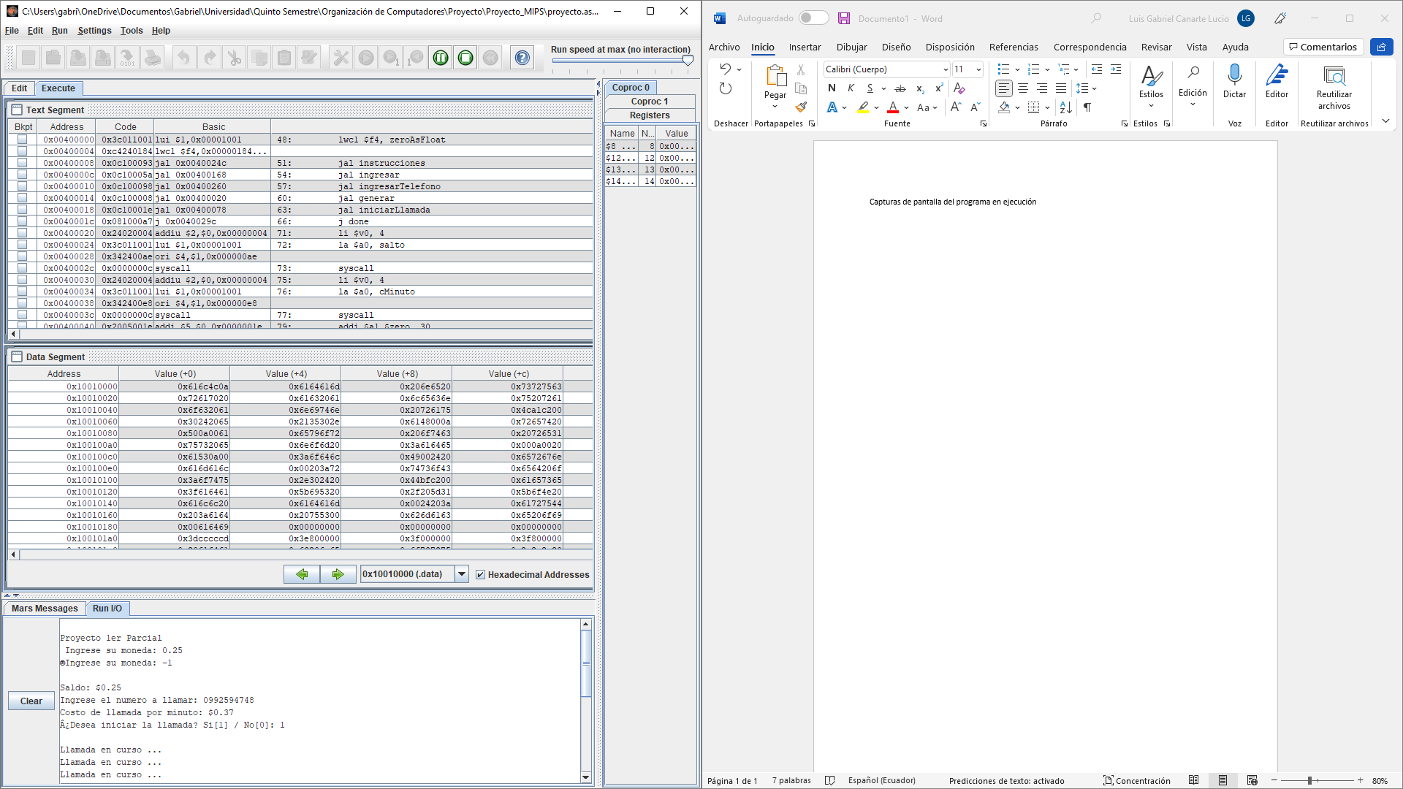

* Se ejecuta la llamada y recibe cambio

# Bibliografía

Gómez Pulido, J. (2003). Repertorio de instrucciones MIPS. Obtenido de https://www.cartagena99.com/recursos/electronica/apuntes/Repertorio%20instrucciones%20MIPS.pdf

Missouri State University. (s.f.). *Missouri State University*. Obtenido de https://courses.missouristate.edu/kenvollmar/mars/help/syscallhelp.html